Ponce Vivas Leonardo

*Análisis*

Datos de entrada: d, m, a Entero

Restricciones: d>31 o d>30 o d>20, m>13, a igual a 2020

Salida: Imprimir el día, mes y año.

*Pseudocódigo*

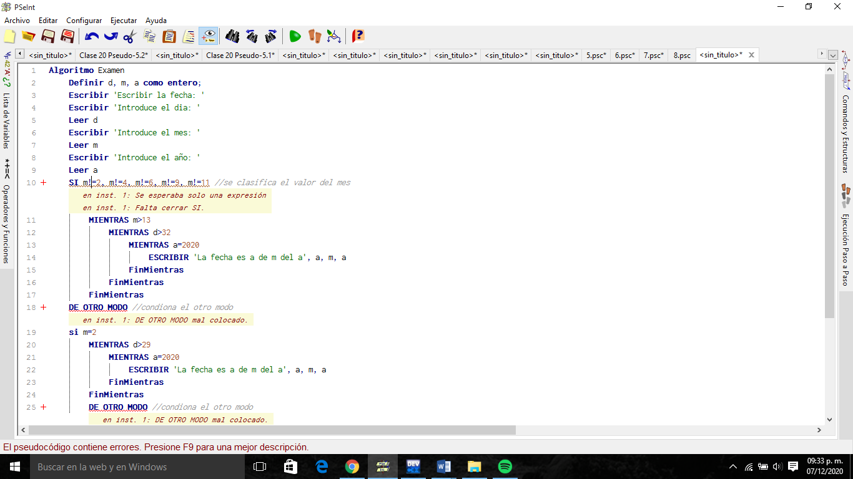

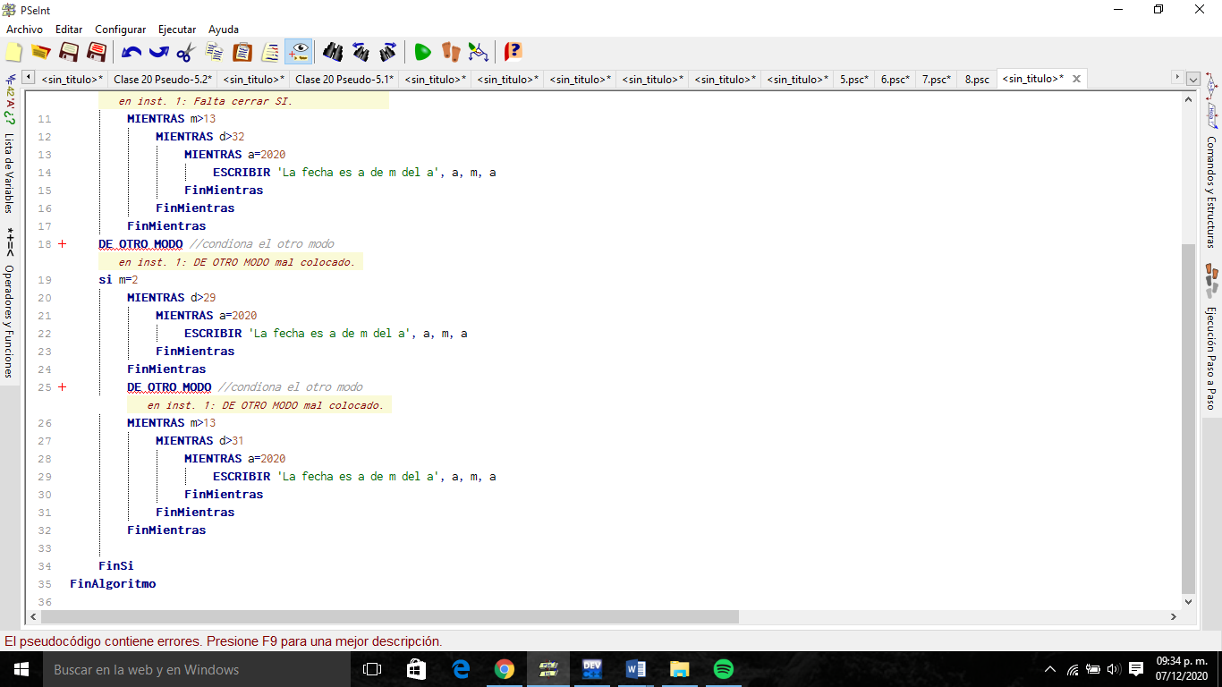

*Código*

